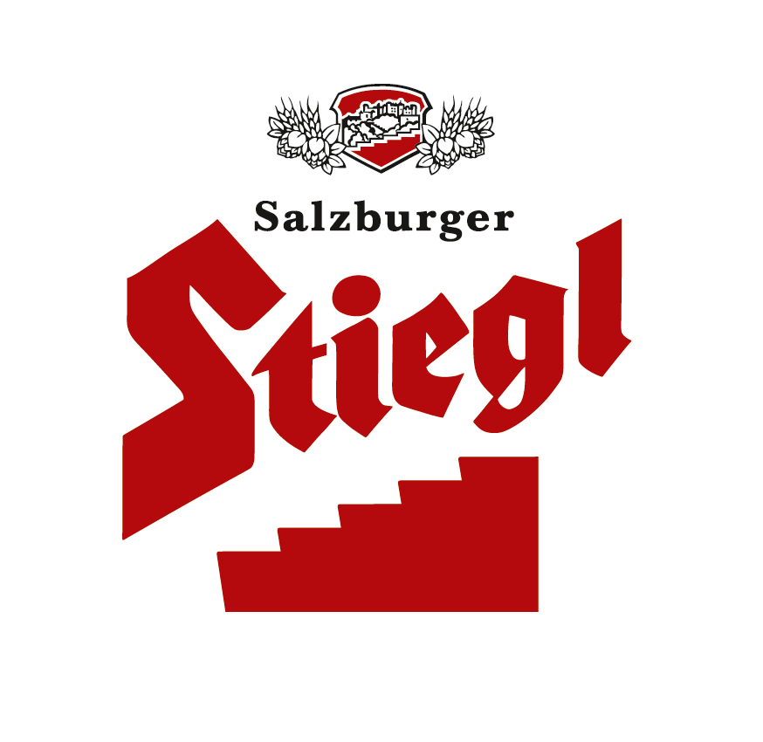
Presseinformation!

Ü Neue Pferdestärken für die Stiegl-Bierkutsche
Ü Die Tigernoriker „Jocker“ und „Rubin“ liefern ab sofort das Bier rund um die Brauerei
Ü „Prinz“ und „Remus“ wechseln in die „Pferde-Pension“

Generationenwechsel:
Neue Rösser für die Stiegl-Bierkutsche

Als einzige Brauerei Österreich beliefert Stiegl nach wie vor seine Kund:innen in den Stadtteilen rund um die Brauerei mit der Pferdekutsche. Dabei zaubern die prachtvollen Rösser so manchem schon am Morgen ein Lächeln ins Gesicht. Eines der beiden Gespanne darf jetzt in den Ruhestand wechseln – zwei neue, junge Hengste stehen schon für den umweltfreundlichen Biertransport bereit.

Sie sind Sommer wie Winter unterwegs – bei Sonne, Regen oder Schneefall – und sie gehören zum Salzburger Stadtbild wie der Hopfen zum Bier: die Stiegl-Pferdekutschen. Die Salzburger Privatbrauerei setzt beim Biertransport auf „echte“ Pferdestärken und beliefert bis heute die Kunden rund um die Brauerei mit der Bierkutsche. Auch bei den traditionellen Salzburger Festlichkeiten, wie Rupertikirtag, Dult oder Bauernherbst sind die historischen Bierkutschen mit den prächtigen Tigernorikern immer wieder eine beliebte Attraktion beim Publikum.

Jetzt ist in den Stiegl-Stallungen, die sich im historischen Teil der Brauerei – der Rochuskaserne – befinden, ein Generationenwechsel angesagt: Das Gespann mit den Tigernoriker-Hengsten „Prinz“ und „Remus“ wurde in den Ruhestand verabschiedet. Nach ihrem jahrelangen Einsatz genießen die beiden „Pensionisten“ nun bereits den wohlverdienten Ruhestand am Reiterhof „Kopeindlgut – Brötzner“ in Wals.

Ihre Nachfolger „Jocker“ und „Rubin“ scharren – im wahrsten Sinne des Wortes – bereits mit den Hufen und sprühen vor Energie. Die beiden Tigernoriker sind sechs bzw. vier Jahre alt, kommen ursprünglich von einem Pferdegestüt aus der Steiermark und waren dann in Kärnten bzw. in Bayern, bevor sie jetzt in die Stieglbrauerei nach Salzburg wechselten. Nach einem Monat Ausbildung bei Kutschen-Profi Georg Moser sind die zwei Junghengste nun für den Einsatz in der Stieglbrauerei bereit. Moser, der mehrfacher Staatsmeister sowie Weltmeister im Pferdegespann-Fahren ist, weiß, worauf es ankommt: „Für den Einsatz im Straßenverkehr muss das Temperament der Tiere passen – die Tigernoriker sind nervenstark, ausgeglichen und auch kräftig genug für die Arbeit, die sie verrichten. Die Stiegl-Pferde sind alle top gepflegt, da wird es auch Jocker und Rubin wirklich gut gehen.“ Kutscher Rupert Geisler hat den Wechsel mit einem weinenden und einem lachenden Auge betrachtet: „Der Abschied von ‚meinen beiden‘ ist mir natürlich schon schwergefallen, aber jetzt freue ich mich auf die Arbeit mit Jocker und Rubin und wir hoffen, dass sich die beiden bei uns bald ganz zuhause fühlen werden.“ In den nächsten Tagen und Wochen müssen sich Kutscher und Pferde noch aneinander gewöhnen, damit bei ihren gemeinsamen Touren alles bestens funktioniert.

Die Stiegl-Bierkutsche – Salzburger Brauereitradition
Seit mehr als 530 Jahren repräsentieren die Stiegl-Bierkutschen gelebte Tradition und stehen in der heutigen, vollautomatisierten Zeit für den „Mut zur Langsamkeit“. Die umweltfreundlichen Transportmittel legen auf ihrer täglichen Tour rund 10 Kilometer zurück.

_______________________

Bildtext:

Pressebild 1+2: Das neue Stiegl-Bierkutschen-Team: Kutscher Rupert Geisler mit den beiden Tigernorikern „Jocker und Rubin“.

Bildnachweis: vogel-perspektive.at / Abdruck honorarfrei!

2023-10-02

Rückfragen richten Sie bitte an:

Stiegl-Pressestelle, Mag. Angelika Spechtler

Picker PR – talk about taste, Tel. 0662-841187-66, E-Mail spechtler@picker-pr.at, www.picker-pr.at

